**～　障がい児通所支援事業所一覧　～**

大阪狭山市子どもむすぶ会マップ



**保育所等訪問支援事業**

**放課後等デイサービス**

**児童発達支援**



**さんＳＵＮアフタースクール**

今熊1-62-4-201

☎072-247-4866



**まなびっこ**

今熊1-11-4

☎072-220-8359



**笑みりぃ～**

東池尻3-861-1-102

☎072-320-9065



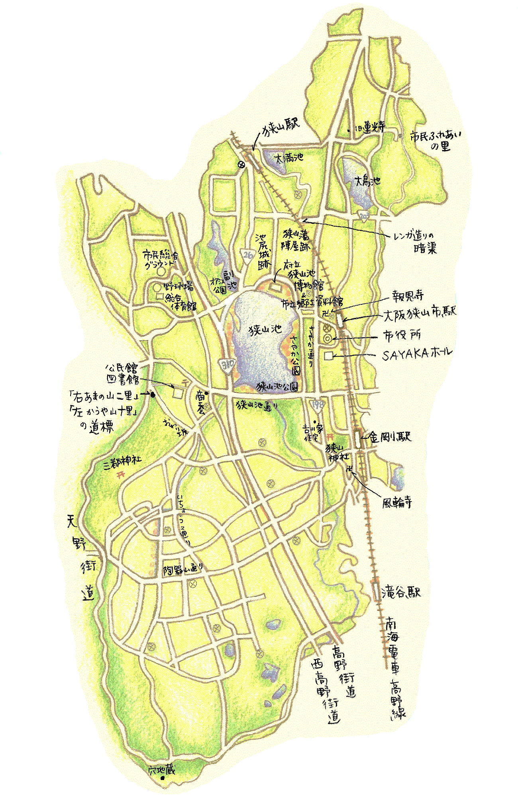

**あしあと**

西山台６-１-7　1階

☎072-290-7777



**ソレイユ**

金剛2-7-2

☎072-367-1510

茱萸木4-88-336

☎072-321-6230



**ＴＳアフタースクール**

西山台6-1-9　1階

☎072-365-3957



**スポーツデイ**

**ADVANCE**

金剛2-7-2

☎072-366-8333



**あしあと・ぷらいむ**

西山台３-２-４　1階

☎072-289-8995



**令和4年5月版**

半田1-622-1ｳｴｽﾃｨ金剛4-2

☎072-360-1077

**こどもサポート教室**

**きらり**



**ＴＳアフタースクール　さうす**

西山台３-２-１０

☎072-365-3957



**児童デイサービス**

**ポーラーパイン**

西山台3-5-１８ １階

☎072-368-5300





**リリー**



**児童デイサービスわおん**

大野台4-1-19

☎072-360-0721

**ウキウキまんてん**

**狭山西山台第三教室**

西山台3-３-12 １階

☎072-290-7746





**フェイス**

大野台7-18-3

☎072-366-6960

**ウキウキまんてん**

**狭山西山台 第一教室**

西山台2-13-10

☎072-247-4777



**ウキウキまんてん**

**狭山西山台第二教室**

西山台3-5-20 ２階

☎072-349-6124



**おひさま**

大野台2-13-3　2Ｆ

☎072-321-0068